HADL

Chénais Sébastien – Wollenburger Antoine

Table des matières

Introduction 2

Niveau M2 2

Description d’HADL 2

Diagramme d’HADL 5

Diagramme global 5

Explication du diagramme 5

Niveau M1 5

# Introduction

Le but de ce projet est de construire un langage de description d’architecture maison : HADL. L’application se fera sur un modèle de composant client-serveur, avec un serveur contenant un gestionnaire de connexions, un gestionnaire de base de données et un gestionnaire de sécurité.

Dans un premier temps, il vous sera décrit le méta modèle de niveau M2 (architecture d’infrastructure) puis son implémentation au niveau M1 (architecture d’application). L’étape M0 ne sera pas décrite ici, mais est déduite du M1.

# Niveau M2

Ce niveau permet de définir le langage architectural, ses mécanismes et ses composants. Nous avons utilisé UML pour décrire HADL.

## Description d’HADL

Les éléments nécessaires à ce langage sont :

* Composant
  + Port/service
* Connecteur
  + Glue
  + Rôle
* Configuration
  + Port/service
* Lien
  + Binding
  + attachment

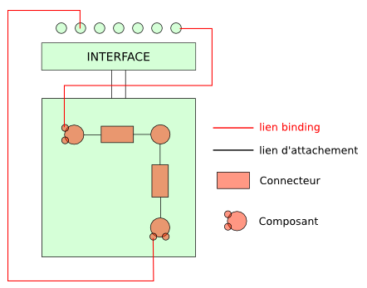

Figure 1- représentation des composants d'HADL

HADL est aussi fourni avec les mécanismes suivants :

* composition : le fait qu’un composant en utilise un autre
* héritage : le fait qu’un composant prenne les caractéristiques d’un autre
* raffinement : le fait de pouvoir faire une mise au point sur un composant pour avoir plus d’information

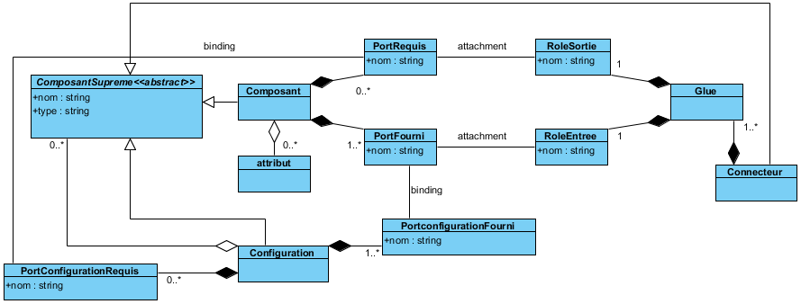

Figure 2 - Diagramme UML d'HADL

## Diagramme d’HADL

### Diagramme global

Cf. figure 2

### Explication du diagramme

Les différents éléments d’HADL sont représentés ici : le composant avec ses ports/services, le connecteur avec sa glue et ses rôles et la configuration avec ses ports/services.

#### La configuration

Une configuration peut être composée de connecteurs, de composants et de configurations. Ces composites sont représentés par la classe abstraite ComposantSupreme et l’agrégation faible entre la configuration et cette classe abstraite.

Les ports d’une configuration ne peuvent être liés qu’au port du même type d’un composant. C’est-à-dire qu’un port fourni d’une configuration ne pourra être lié qu’à un port fourni d’un composant. Le lien sera alors un lien dit de « binding ». Une configuration possède au moins un port fourni.

Du fait de la présence d’au moins un port fourni, la configuration possède au moins un composant.

#### Le composant

Le composant hérite de ComposantSupreme. Il possède au moins un port fourni et peut posséder des ports requis. Un port fourni peut être lié à un rôle en entrée d’un connecteur par un lien dit « d’attachment » ou à un port fourni de configuration comme expliqué précédemment. Un port requis peut être lié à un rôle de sortie d’un connecteur ou à un port requis de configuration.

Un composant peut être composé d’attributs.

#### Le connecteur

Le connecteur est composé d’au moins une glue. Chaque glue est composée d’un rôle en entrée et d’un en sortie. Les rôles peuvent se lier aux ports des configurations comme expliqué précédemment.

# Niveau M1